苏少版小学音乐二年级上册第六单元《冬天的歌》

溜冰圆舞曲
- 教学目标
1.审美感知：通过聆听《溜冰圆舞曲》（选段），感受其旋律的优美流畅、节奏的鲜明活泼，初步感知三拍子的韵律。
2.艺术表现：尝试用肢体动作表现乐曲中溜冰的韵律与场景，增强对三拍子节奏及圆舞曲风格的体验与表达能力。
3.创意实践：在聆听与感受的基础上，能尝试为乐曲设计简单的声势律动或图形谱，表达对音乐的理解，激发想象力与创造力，增强音乐与生活、运动相融合的综合素养。
4.文化理解：了解《溜冰圆舞曲》的创作背景与文化内涵，理解音乐如何反映生活场景与社会风貌，体会冬季文化、溜冰运动与音乐艺术之间的关联，培养跨文化审美意识。
二、教学重难点
重点：感受音乐的情绪和形象，体会作品优美流畅的特点，乐于表达自己的感受。
难点：能为乐曲设计简单的声势律动或图形谱。
三、教学过程

- 导入
- 观看溜冰表演视频
师：小朋友们，你们喜欢下雪天吗？下雪天你们会玩什么游戏呢？
生：堆雪人、打雪仗......
师：是呀！下雪天，真有趣。堆雪人、做游戏，乘雪橇，来滑冰，小朋友们多欢喜。请看，这是哪里？视频里的小姐姐在做什么？
师：晶莹的冰面上，小姐姐在溜冰，她像小鸟一样自由地滑翔、旋转，多么快乐呀！
- 给视频选择合适的音乐
师：如此美好的画面，怎么能少得了音乐的相衬呢？下面三段音乐，听听哪一个更符合视频画面所表达的场景呢？说说你的理由。
（预设生：第一个音乐是进行曲、第二个音乐是摇篮曲，第三个是圆舞曲更符合视频画面）
师小结：进行曲具有鲜明的步伐节奏，合适用于踏步动作。摇篮曲曲调轻柔甜美，是哄孩子睡觉的音乐。圆舞曲是一种为舞蹈表演创作的民间舞曲，节奏轻盈，旋律优美，与小姐姐在冰面上翩翩起舞的动作特点非常契合。（板书：圆舞曲、民间舞曲）
- 尝试用身体动作模仿溜冰的姿态，体会音乐与画面的完美融合。
师：让我们也来学习一个溜冰的最基本动作吧！
（通过观看弧线滑行的视频学习该动作→在老师的引导下随着音乐的起伏，双脚在地面交替滑行。）
- 感知四三拍的韵律
师提问：怎样才能让我们的动作更整齐，与音乐相吻合呢？
（引导学生从动作中体会四三拍的韵律，可以数着“强弱弱”的节拍滑行，每一次强拍迈出一步，身体随着音乐的律动自然摆动。）（板书：四三拍）
师评价：你们轻盈的动作让我们的教室仿佛变成了银装素裹的溜冰场。此情此前让我想到了140年前法国巴黎的冬天发生的一个有趣的故事。
- 作品简介
师：暴风雪把整个巴黎裹进了白色的画布，气温降到了零下25度，平日里流淌不息的河水，结上了厚厚的冰，穿着精致礼服的人们，脚下踩着金属冰鞋，在冰面上轻轻滑动。湖边的咖啡厅，作曲家瓦尔托依费尔正静静观察。灵动的身影加上飘过来的圆舞曲旋律，一个念头突然跳进他的脑海，“如果把这份灵动写成音乐呢？”于是他回到工作室，把冰面上的画面、圆舞曲的节奏，还有人们脸上的笑容，都装进了音符里。就这样，《溜冰圆舞曲》诞生了。（板书：溜冰）
- 欣赏第一主题A
这首《溜冰圆舞曲》由序曲和四个小圆舞曲及尾声构成，今天这节课我们主要欣赏第一圆舞曲。​
- 绘制旋律线条
师：其实刚刚我们为溜冰视频添加的旋律就是《溜冰圆舞曲》第一圆舞曲的第一主题，让我们聆听音乐画线条，哪一组更符合运动时的轨迹呢？（第二组线条起伏流畅，宛如滑冰者在冰面上划出的优美弧线）
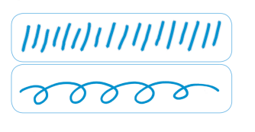
追问：你有没有自己的创意呢？
（启发学生更有创造性地以不同线条、图形表现乐曲。）
- 用连贯的声音哼唱第一主题，感受旋律的起伏。
师：跟老师边画旋律线边用“lu”轻声哼唱旋律，注意连贯流畅，感受滑行般的舒展感。
- 音乐律动游戏
提问：你能根据音乐的节拍、旋律的起伏，设计相应的动作吗？可以加上手上动作、也可以使用老师提供的道具（丝巾、彩虹伞）
学生自主设计简单的律动，如能符合音乐的韵律、节拍吻合都加以肯定。
- 欣赏第二主题B
- 欣赏主题B，与主题A相比有什么变化？
预设生：节奏更加轻快跳跃，情绪轻松活泼。
- 追问：第二主题你用怎样的图形来表示？（请学生画一画，点或锯齿线）
- 用打击乐器为音乐伴奏增添动感。
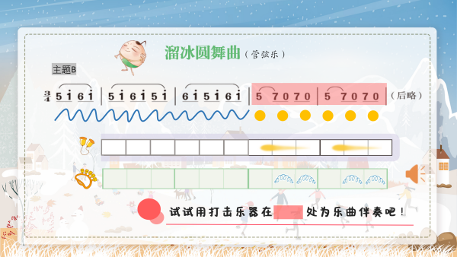
- 完整欣赏全曲，感知音乐的结构
师：听一听第三部分与前面的哪个部分相似？做出相应的动作。
（预设第三部分与第一主题A相似，旋律再次回归到舒展流畅的滑行感）
- 创意表演（机动）
- 以主题A为旋律，小组进行歌词编创属于自己“冬天的歌”。
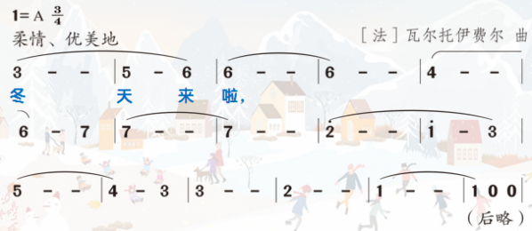
- 用喜欢的方式进行音乐表演。
- 歌唱家：演唱我们编创的歌词。
- 演奏家：用三角铁、串铃伴奏。
- 律动家：用彩虹伞、丝巾律动。
- 总结
随着最后一个音符缓缓消散，我们的音乐课也即将画上圆满的句号。今天，我们一起穿越了冰雪覆盖的世界，走进了一首 “会溜冰的音乐”，体验了圆舞曲的韵律，感受到了法国作曲家瓦尔托依费尔笔下的塞纳河蕴藏的冬日快乐。

